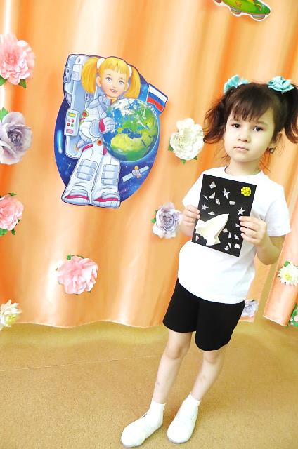

***Сазонова Варвара, 6 лет***

МДОАУ «Детский сад № 60»

**«Художники в космосе»**

Группа компенсирующей направленности с нарушением слуха, с нода.

Воспитатели: Бойко И.А., Ойцева И.В., Адушева Н.И.

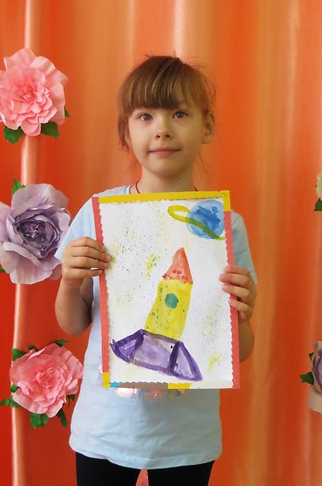

***Храмова Елизавета, 6 лет***